Описание игры
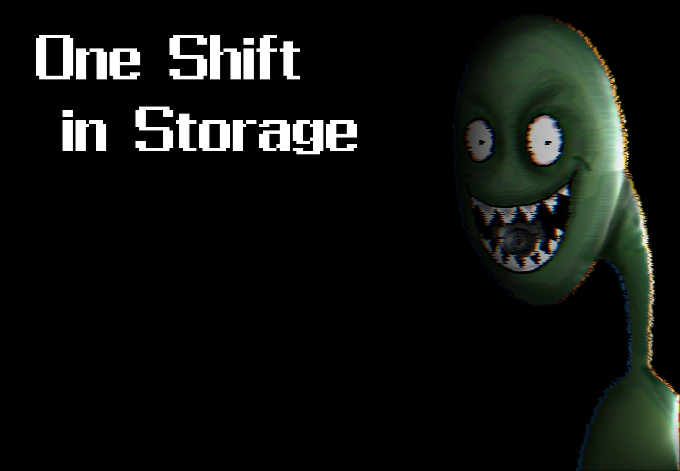
Жанр: симулятор выживания.
Игровая сессия: длится одну ночь = 2,5 минуты
Основная цель - продержаться до 6 AM.

Логика игры
Игрок - охранник, который наблюдает за противниками по камерам видеонаблюдения и при необходимости закрывает двери в офисе.
Механики
- Игровое время: 1 час в игре = 25 секунд реального времени;
- У игрока есть система видеонаблюдения, позволяющая отслеживать передвижения врагов по локации;
- Каждая дверь (левая и правая) может быть закрыта, чтобы не пропустить врага;
- Энергия уменьшается со временем и расход увеличивается при использовании дверей и камер.
Поведение противников
Зеленый - очень быстрый и непредсказуемый враг. Ищите его на камерах, чтобы снизить скорость его передвижений.
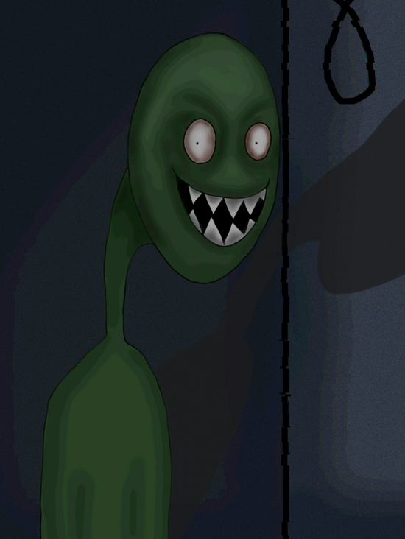

Синий - противоположность зеленому. Имеет точный маршрут от сцены до комнаты охранника. Не любит, когда на него смотрят, поэтому увеличивает скорость передвижения, если вы видите его на камере.
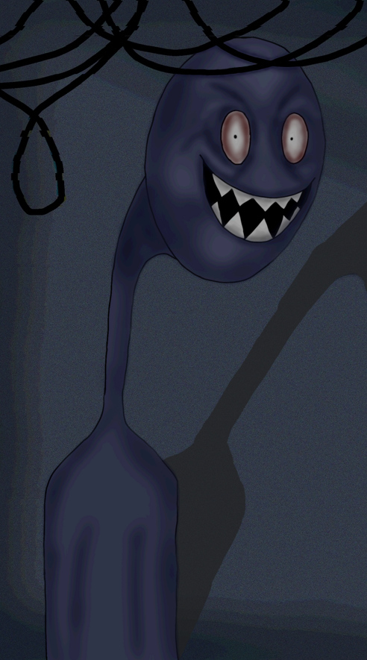
Призрак - отличается от других врагов. Может появится в офисе, если смотреть на него дольше 1 секунды - нападет и заберет 10% энергии.
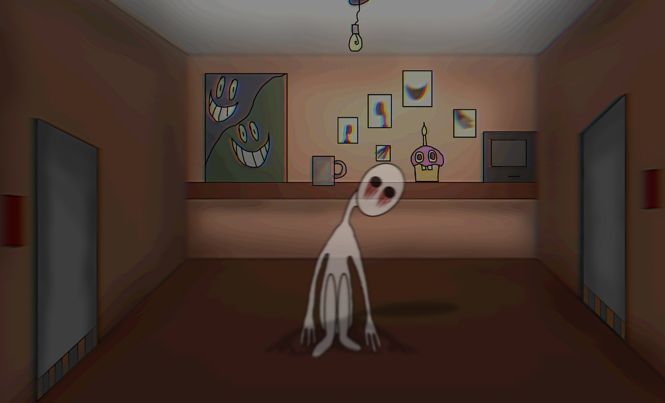

Условия победы

- Выжить до 6 AM.
Условия поражения
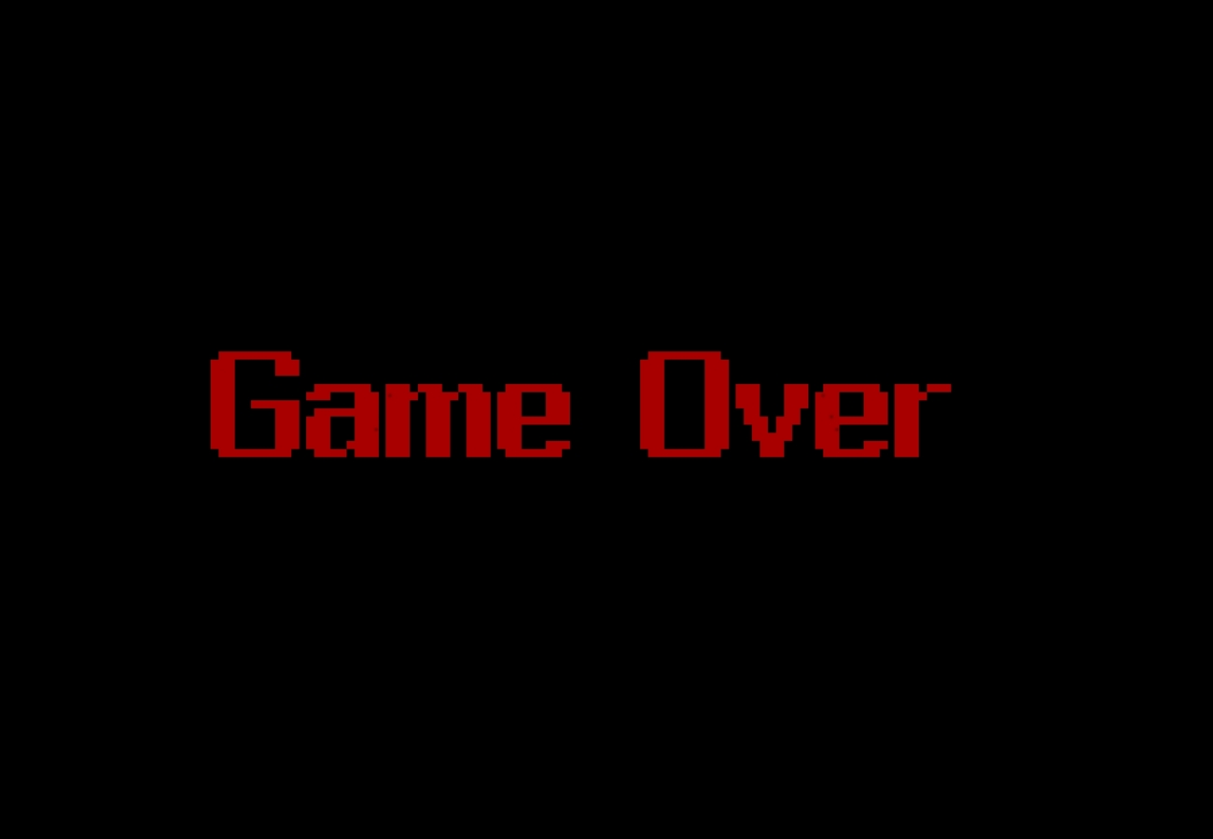
- Проникновение в офис Синего или Зеленого врага;
- Понижение энергии до 0% раньше, чем наступило окончание смены.

